**МИНИСТЕРСТВО ЦИФРОВОГО РАЗВИТИЯ, СВЯЗИ И МАССОВЫХ КОММУНИКАЦИЙ РОССИЙСКОЙ ФЕДИРАЦИИ**

**Ордена Трудового Красного Знамени федеральное государственное бюджетное образовательное учреждение высшего образования**

**Московский технический университет связи и информатики**

**(МТУСИ)**

Направление 11.03.02 Инфокоммуникационные технологии

и системы связи

Профиль подготовки Программно-защищенные инфокоммуникации

Факультет РиТ

Кафедра СИТиС

Вариант 27

Предмет Объектно-ориентированное программирование систем защиты

**Компиляция файлов исходного кода и компоновка полученных объектных файлов в исполняемый модуль. Линейные алгоритмы**

Выполнила: студентка группы БП31801 ______________ Яковлева К.А. Проверил: ст.преподаватель каф.ИБ ______________ Барков В.В.

Москва 2021

**Задание**

Овладеть навыками создания однофайловых и многофайловых проектов в интегрированной среде разработки Microsoft Visual Studio 2017 Community Edition и научится создавать линейные программы на языке C с применением арифметических операций.

**Индивидуальное задание**

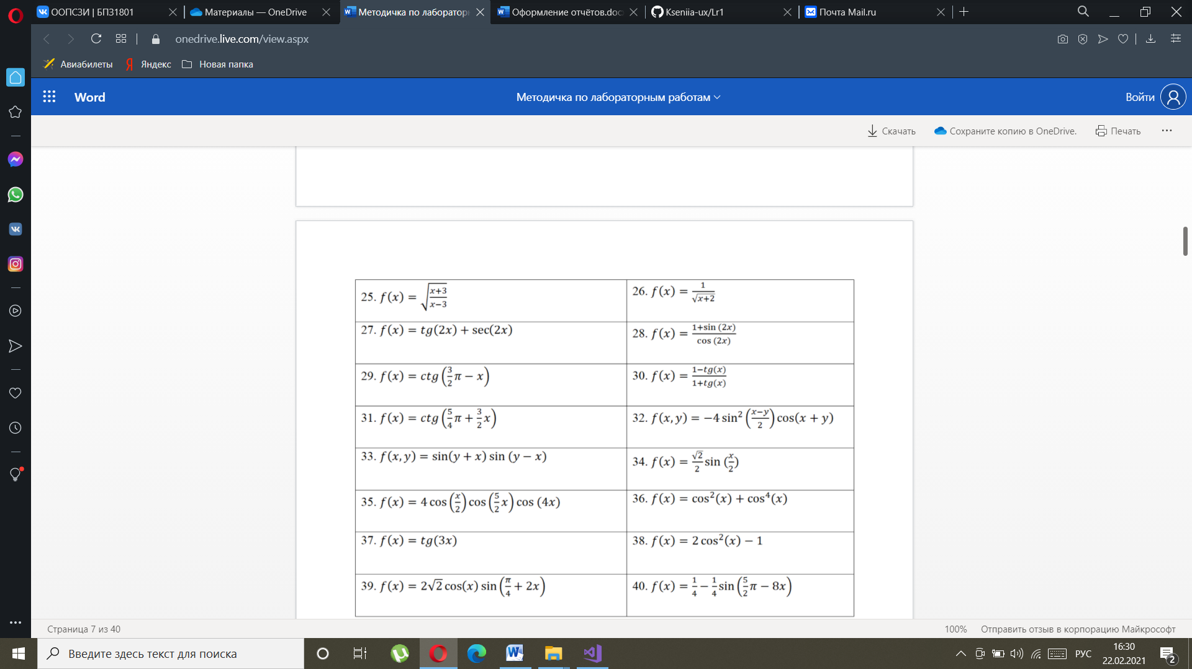

**Программный код**

Задание 1:

#include "pch.h"

#include <iostream>

#include "math.h"

using namespace std;

int main()

{

double x = 8, f;

f = tan(2 * x) + 1 / cos(2 * x);

cout << "x = " << x << "; f = " << f << endl;

cin >> x;

f = tan(2 * x) + 1 / cos(2 * x);

cout << "x = " << x << "; f = " << f << endl;

}

Задание 2:

#include "pch.h"

#include <iostream>

#include "math.h"

using namespace std;

double function(double x)

{

return tan(2 * x) + 1 / cos(2 * x);

}

void main()

{

double x = 8, f;

f = function(x);

cout << "x = " << x << "; f = " << f << endl;

cin >> x;

f = function(x);

cout << "x = " << x << "; f = " << f << endl;

}

Задание 3:

#include "pch.h"

#include <iostream>

#include "math.h"

using namespace std;

double function(double x);

void main()

{

double x = 8, f;

f = function(x);

cout << "x = " << x << "; f = " << f << endl;

cin >> x;

f = function(x);

cout << "x = " << x << "; f = " << f << endl;

}

double function(double x)

{

return tan(2 * x) + 1 / cos(2 * x);

}

Задание 4

#include "pch.h"

#include <iostream>

#include "math.h"

double x = 8, f;

using namespace std;

void function()

{

f=tan(2 * x) + 1 / cos(2 * x);

}

void main()

{

function();

cout << "x = " << x << "; f = " << f << endl;

cin >> x;

function();

cout << "x = " << x << "; f = " << f << endl;

}

Задание 5

#include "pch.h"

#include <iostream>

#include "math.h"

using namespace std;

double function(double x);

void main()

{

double x = 8, f;

f = function(x);

cout << "x = " << x << "; f = " << f << endl;

cin >> x;

f = function(x);

cout << "x = " << x << "; f = " << f << endl;

}

Task5_function:

#include "pch.h"

#include "math.h"

double function(double x)

{

return tan(2 * x) + 1 / cos(2 * x);

}

Задание 6 :

#include "pch.h"

#include <iostream>

#include "math.h"

extern double x, f;

using namespace std;

void function();

void main()

{

function();

cout << "x = " << x << "; f = " << f << endl;

cin >> x;

function();

cout << "x = " << x << "; f = " << f << endl;

}

Task6_function:

#include "pch.h"

#include "math.h"

double x = 8, f;

void function()

{

f = tan(2 * x) + 1 / cos(2 * x);

}

Задание 7:

#include "pch.h"

#include <iostream>

#include "math.h"

#include "func.h"

using namespace std;

void main()

{

function();

cout << "x = " << x << "; f = " << f << endl;

cin >> x;

function();

cout << "x = " << x << "; f = " << f << endl;

}

Task7_function:

#include "pch.h"

#include "math.h"

#include "func.h"

double x = 8, f;

void function()

{

f = tan(2 * x) + 1 / cos(2 * x);

}

Func.h

#include "pch.h"

extern double x , f;

void function();

**Скриншоты**

Задание 1

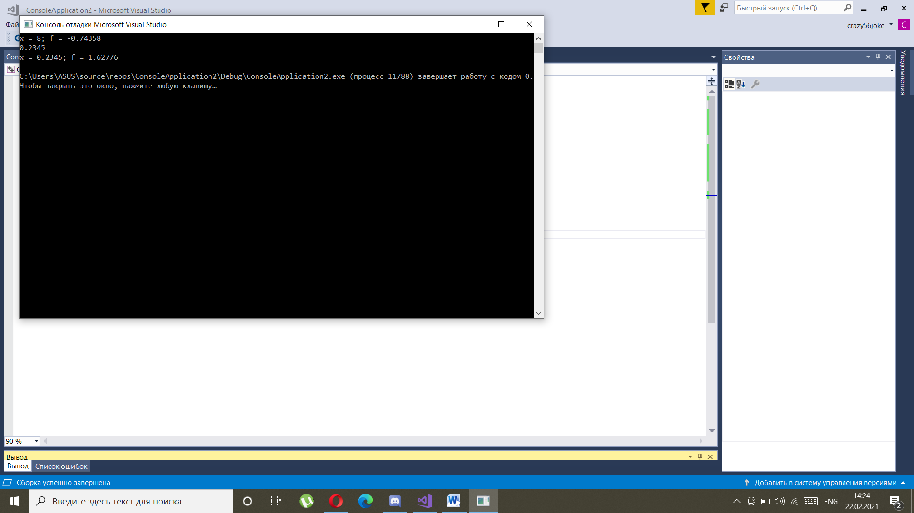

Задание 2

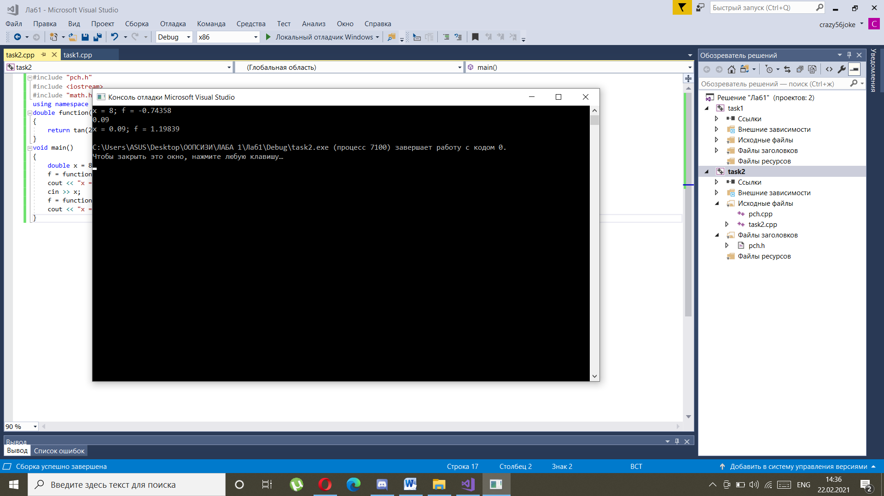

Задание 3

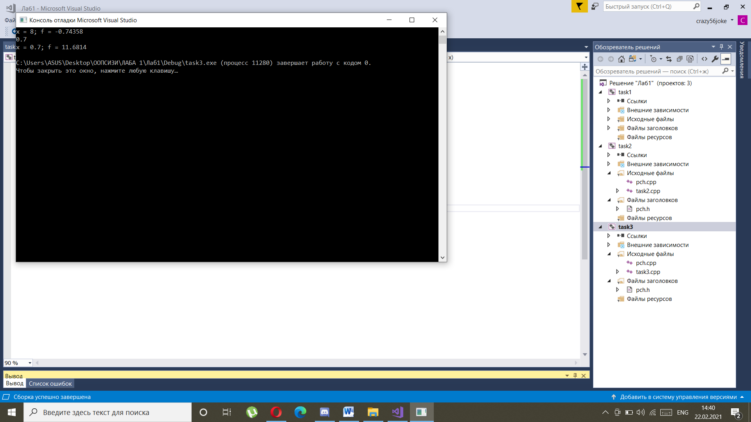

Задание 4

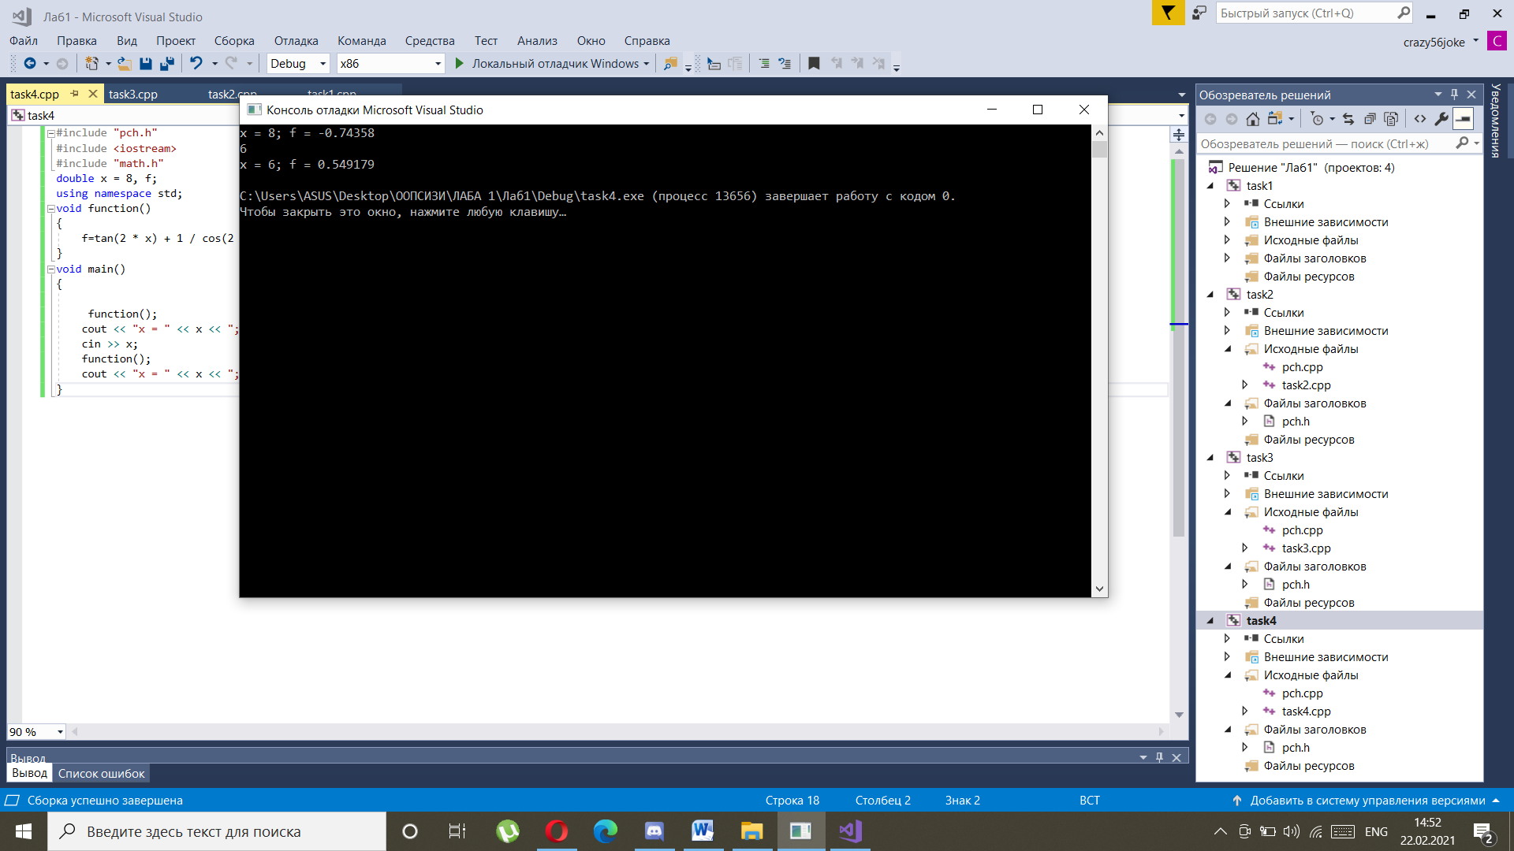

Задание 5

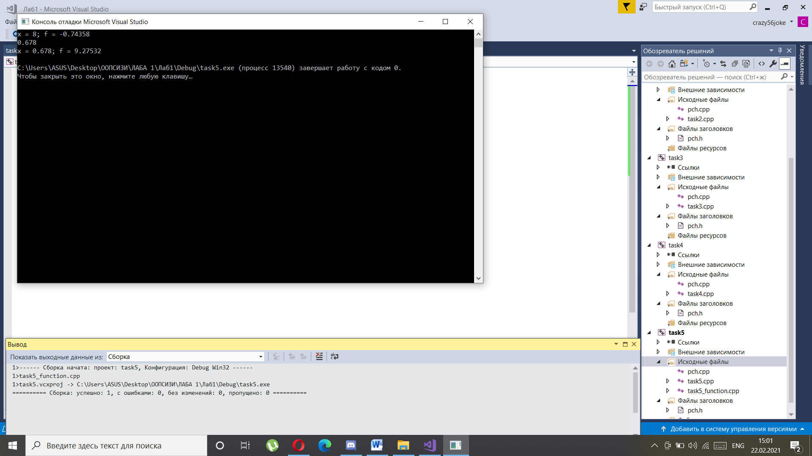

Задание 6

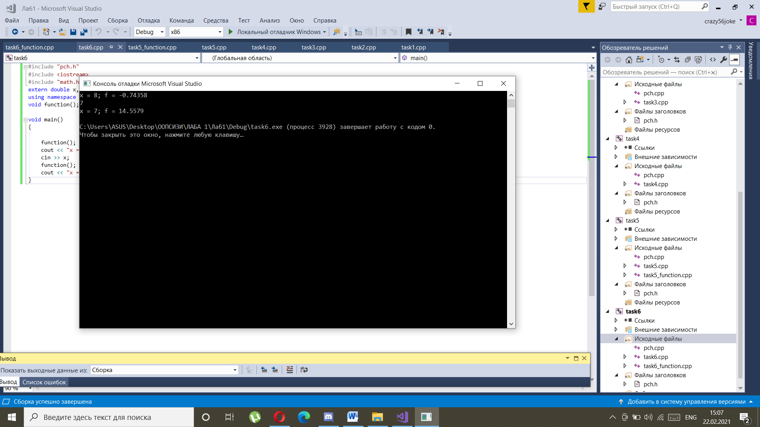

Задание 7

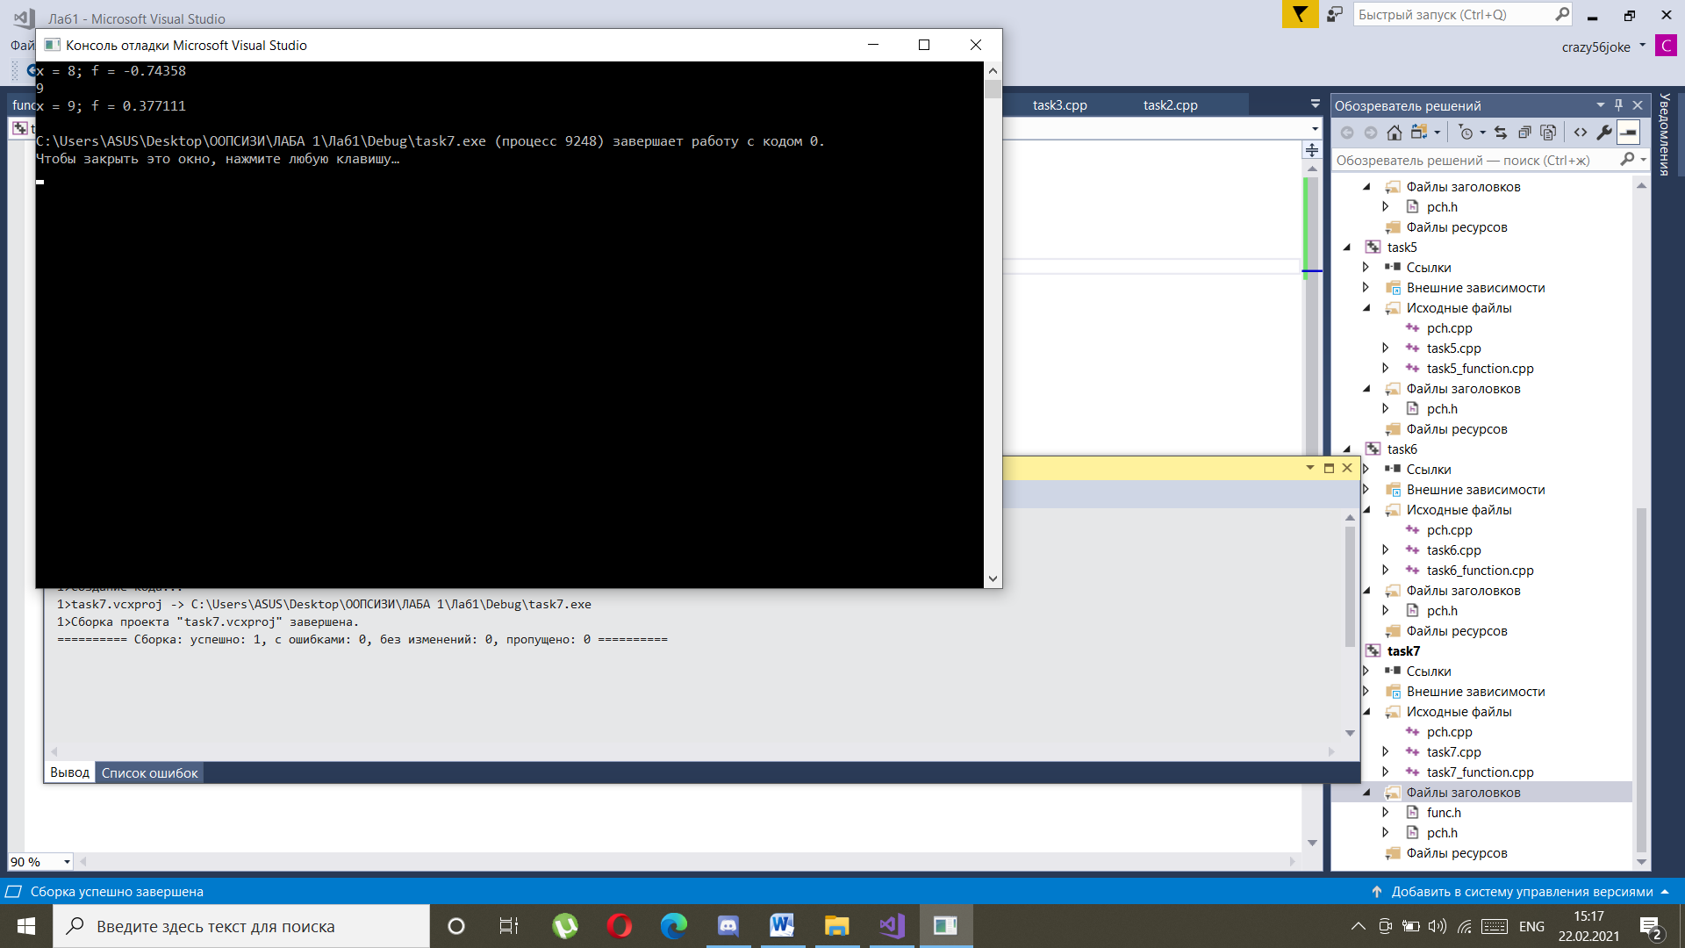

Задание 8

